PENGHARGAAN YANG DITERIMA BUPATI KARANGANYAR
TAHUN 2022
NO | Nama Penghargaan | OPD Terkait | FOTO
1 | Penghargaan Opini Wajar Tanpa Pengecualian (WTP) | Pemerintah Kabupaten Karanganyar  Badan Keuangan Daerah (BKD) | 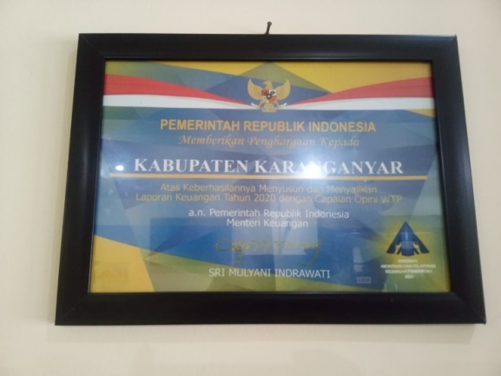
2 | Penghargaan Kabupaten Layak Anak Tingkat Madya | Pemerintah Kabupaten Karanganyar  Dinas Pemberdayaan Perempuan, Perlindungan Anak, Pengendalian Penduduk dan Keluarga Berencana (DP3APPKB) | 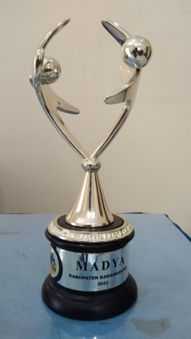  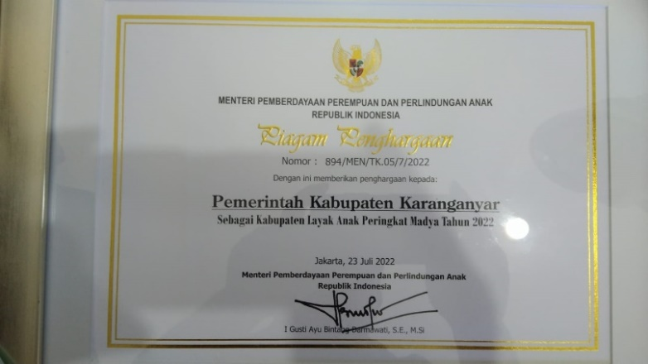
3 | Penghargaan Top Pembina BUMD 2022 | BUPATI KARANGANYAR  PT BPR BANK DAERAH KARANGANYAR (PERSERODA) | 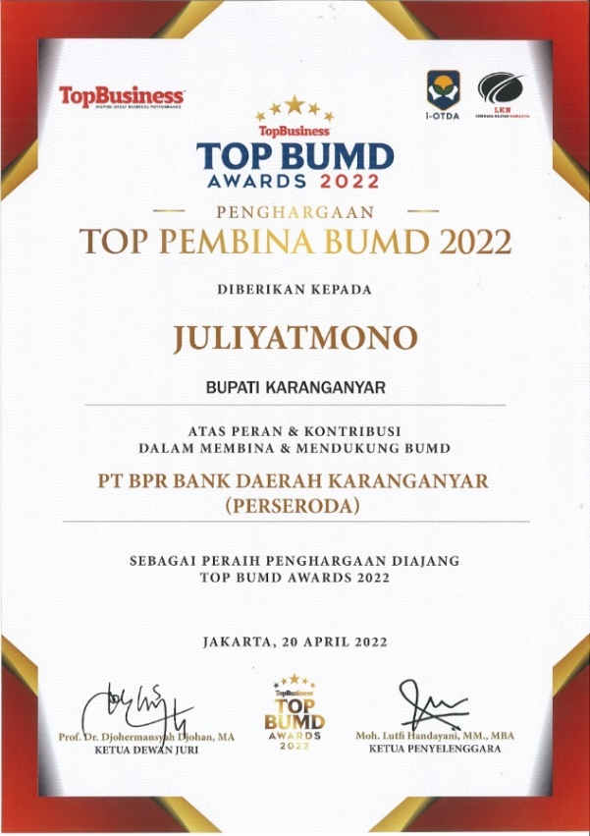
4 | Penghargaan Program Kampung Iklim Tahun 2022 | Desa Anggrasmanis Kec. Jenawi Kab. Karanganyar Provinsi Jawa Tengah  Dusun Kadipekso Desa Gumeng Kec. Jenawi Kab. Karanganyar Provinsi Jawa Tengah  Dusun Sumberbulu Desa Pendem Kecamatan Mojogedang Kab. Karanganyar Provinsi Jawa Tengah | 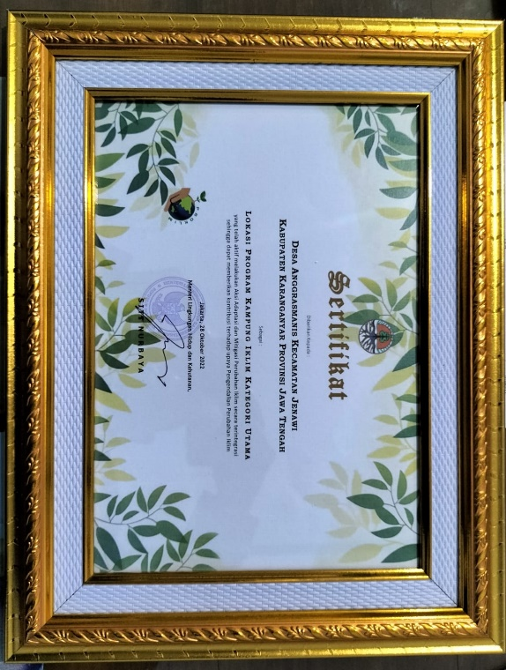  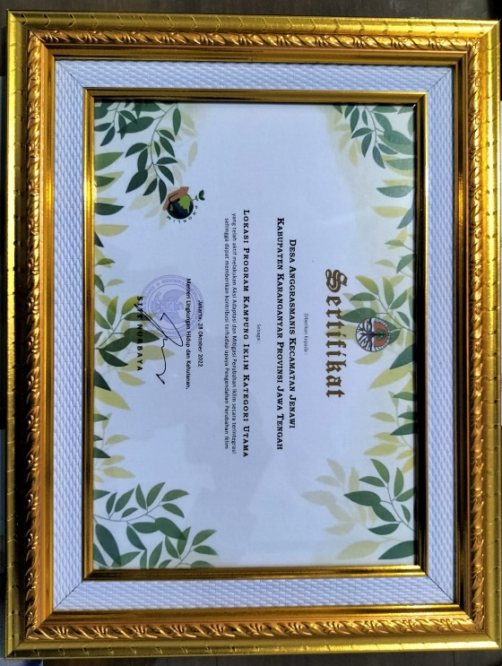  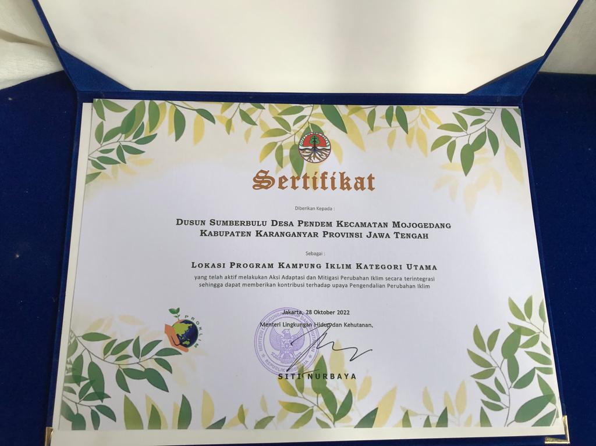
5 | Penghargaan Siddakarya dengan Kualifikasi Unggul  (dari Disnakertrans Provinsi Jawa Tengah) | Kabupaten Karanganyar  PT. Hardo Soloplast  PT. Indo Acidatama Tbk. | 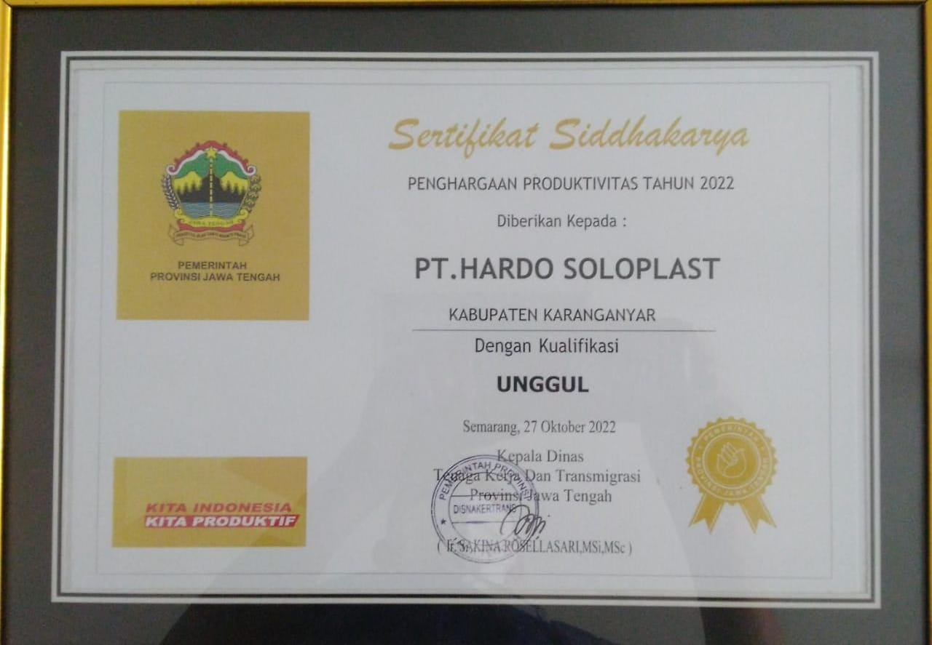  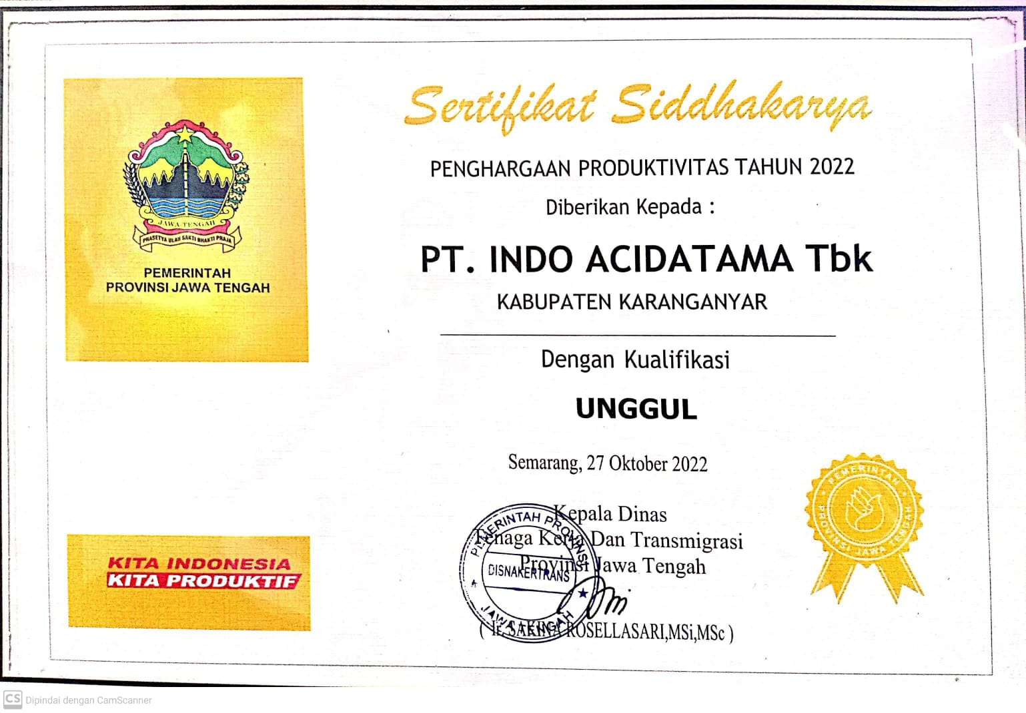
6 | Penghargaan Kabupaten Peduli Hak Asasi Manusia (HAM) | Pemerintah Kabupaten Karanganyar  Bagian Hukum Setda Kabupaten Karanganyar | 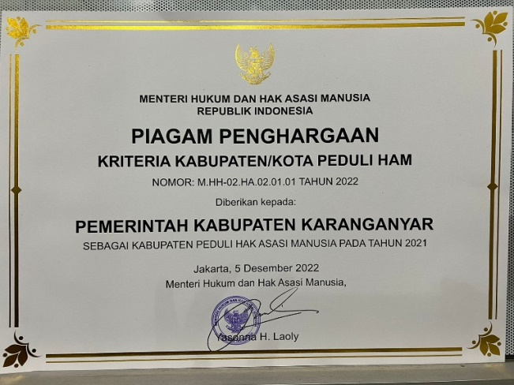
7 | Penghargaan Kabupaten Informatif | Pemerintah Kabupaten Karanganyar  Dinas Komunikasi dan Informatika | 